КОМНАТНЫЕ РАСТЕНИЯ
В УЧРЕЖДЕНИИ ДОШКОЛЬНОГО ОБРАЗОВАНИЯ

В соответствии с Кодексом Республики Беларусь об образовании, гл.17 (материально-техническое обеспечение в сфере образования), ст.131 (материально-техническая база учреждений образования), п.3: в учреждении образования должно быть имущество в соответствии с санитарными нормами, правилами и гигиеническими нормативами. В соответствии с п.4 к средствам обучения относятся материальные объекты, необходимые для реализации образовательной программы.
Для реализации учебной программы дошкольного образования в группах необходимо иметь комнатные растения:
Учебная программа дошкольного образования | Первая младшая группа  [стр.90] | Вторая младшая группа  [стр.142] | Средняя группа [стр.202] | Старшая группа [ стр. 308]
Содержание | цветущее растение в помещении: бальзамин (огонек) и др. | 3–4 растения уголка природы: бальзамин (огонек), аукуба (золотое дерево), китайский роза, бегония вечноцветущая, камелия, фуксия и др. | 4 – 5 комнатных растений бегония-рекс, фиалка, агава, аспидистра и др. | 5 – 7 комнатных растений традесканция, амариллис, декабрист, плющ, комнатный виноград и др.

Перечень средств воспитания и обучения (раздел «оборудование для трудовой деятельности») регламентирует количество представленных экземпляров:
№ п/п | Классификация и наименование игрового материала и его предназначение | Возрастная группа
№ п/п |  | первый год жизни | второй– третий годы жизни | четвертый– пятый годы жизни | шестой– седьмой годы жизни
№ п/п |  | 1 | 2 | 3 | 4
337 | Комнатные растения |  | 8 видов | 10 видов | 15 видов
В соответствии с методическими рекомендациями, каждый вид должен быть представлен несколькими экземплярами для сравнения.
Размещать растения рекомендуется в экологическом уголке, который создаётся в каждой возрастной группе. Растения должны находиться на полках таким образом, чтобы воспитанникам были обеспечены безопасные условия для познавательной практической деятельности (наблюдений) и трудовой деятельности (полив, рыхление почвы, пересадка).
В методических рекомендациях представлено примерное содержание экологического центра, в том числе содержание комнатных растений в соответствии с возрастными особенностями детей дошкольного возраста:
Возраст воспитанников | Комнатные растения для осуществления образовательного процесса
2-3 года | 2 – 3 растения. Цветущие растения с крупными листьями.
3-4 года | Комнатные растения: бальзамин, колеус, аукуба, китайский розан
4-5 лет | Комнатные растения: бальзамин, колеус, аукуба, китайский розан, бегония, герань, агава, аспарагус
5-7 лет | Комнатные растения разных природных зон (из пустыни, тропиков, субтропиков), с разными типами стеблей (вьющимися, лазящими и др.; древовидными, утолщенными, ребристыми), с разнообразными листьями (по размеру, форме, окраске, характеру поверхности), с различным расположением листьев (очередным, супротивным: парные, мутовчатые), разных видов уже имеющихся родов (традесканция, кливия, амариллис, плющ, комнатный виноград
Растения экологического центра должны иметь паспорт, в котором в виде символов, доступных воспитанникам, дана информация по уходу: освещенность, интенсивность полива в разное время года, частота рыхления почвы и так далее.
Следует учитывать, что комнатные растения все, без исключения, в полной мере должны быть безопасны. Поэтому требуется исключить некоторые виды.
№ | Растение | Опасность для человека
1 | Аукуба  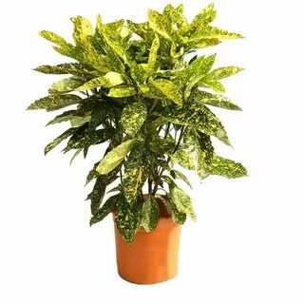 | Ягоды аукубы и все части растения ядовиты. Могут вызвать воспаление желудка и кишечника, понос и кровь в моче. Необходимо быть осторожным при работе с растением!!! https://greendom.biz/komnatnye-rasteniya/dekorativnolistnye/aukuba/opisanie-foto-vidy.html
2 | Кливия  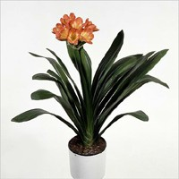 | Кливия, содержит алкалоид ликорин, кливимин и кливатин. В малых дозах ликорин вызывает слюнотечение, рвоту и диарею, в больших аралич и коллапс. Если млечный сок выступил в месте надреза растения, нужно сразу же тщательно вымыть руки. Во время ухода за растением нельзя дотрагиваться руками до глаз. Особенно это растение опасно для детей. Источник: http://www.yadflora.narod.ru/yadflora/142.html
3 | Аммарилис  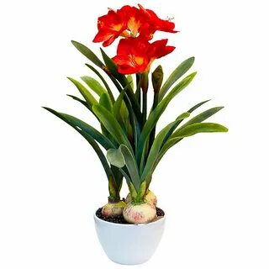 | Все растения семейства амариллисовых очень токсичны. При отравлении ядовитым растением из семейства амариллисовых возникают рвота, депрессия, диарея, боли в животе, судороги, слюнотечение, потеря аппетита, тремор, явления паралича, воспаление желудка и кишок. Растения могут спровоцировать появление или обострение гепатита. 3 Источник: http://www.tacca.ru/news/botanika-i-eco/305- yadovitye-komnatnye-rasteniya-amarillisovye.html
 | Агава  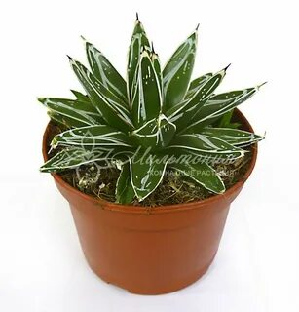 | Сок содержит агрессивный яд, вызывающий дерматит. Источник: https://infoeda.com/agava-polza-vred-svojstva-rasteniya.html
 | Фикус  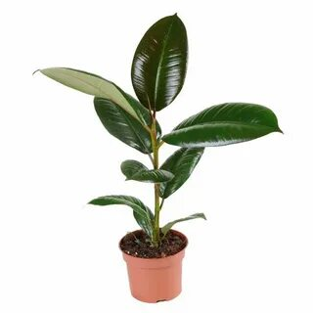 | Растение может отрицательно влиять на здоровье астматиков. Возможны разные аллергические реакции у лиц с повышенной чувствительностью: приступы бронхиальной астмы, отеки слизистых оболочек, понос, рвота. Сок фикуса нельзя пробовать на вкус. Попав на кожу рук, он может вызывать раздражение.  Источник:https://selo.guru/rastenievodstvo/dekorativnolistvennye/der evjya/fikus/uhod-f/polza-fik.html
 | Бегония вечноцветущая  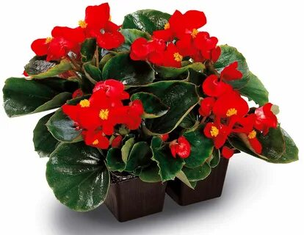 | Все части растения одинаково ядовиты, при контакте со слизистыми оболочками вызывают их сильнейшее раздражение. Попадание сока внутрь способно вызвать тошноту и рвоту. Источник: http://sad-doma.net/polezno/top/bezopasnostprevyshe-vsego-kakie-yadovitye-komnatnye-rasteniyasushhestvuyut-chem-opasny-i-kak-s-nimi-uzhivatsya-vodnom-dome.html©
 | Цикламен  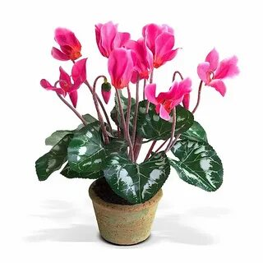 | Сок цикламена влияет на сосуды сетчатки, травмируя их Источник: http://mednovelty.ru/content/toxicology/1130

Учитывая, что чисто безопасных видов, которые рекомендуется использовать в образовательном процессе невелико, совершенно естественным будет наличие в группах среднего и старшего дошкольного возраста тех видов растений, с которыми воспитанники познакомились ранее.
Рекомендуется включить в список комнатных растений учреждения дошкольного образования – хлорофитум. Это неприхотливое растение не ядовито. Хлорофитум считается одним из наиболее эффективных очистителей воздуха в комнате. Он поглощает формальдегид, окись углерода и выделяет кислород. Растение быстро растет, а весной и летом на тонких стеблях появляются сначала мелкие белые цветы, а потом крошечные 4 розетки листьев. Их можно отделить от растения и укоренить. Именно этим растение может быть интересно воспитанникам.

Источники:
1 | Кодекс Республики Беларусь об образовании: по состоянию на 01 сент. 2022 г. – Минск : национальный центр правовой информации Республики Беларусь, 2022.- 512 с.
1 | Учебная программа дошкольного образования (для учреждений дошкольного образования с русским языком обучения и воспитания) / М-во образования Респ. Беларусь. – Минск: НИО, 2023. – 380 с.
2 | Постановление Министерства образования Республики Беларусь от 24 сентября 2007 г. № 50 «Об утверждении перечней оборудования для учреждений, обеспечивающих получение дошкольного образования»
3 | Предметно-пространственная развивающая среда в учреждении дошкольного образования/ сост. Н.А. Ковтун, Е.Н. Шутова. – Гомель, 2017. – 51 с.

